随笔 | 从俄乌战争，看美国的致命缺陷

[有理儿有面](javascript:void(0);)

**有理儿有面**

微信号 youli-youmian

功能介绍 你说是不是

2022-10-12[原文](https://mp.weixin.qq.com/s?__biz=Mzg3MjEyMTYyNg==&mid=2247573196&idx=2&sn=9db52aaadde24f2b4a45c481428c3df1&chksm=cef78ab9f98003af5a77e640a88159c84a4a59402d635e71d9adfc1d62c4d5b968fa9cb6ab7e&scene=27#wechat_redirect&cpage=285) 发表于

收录于合集

以下文章来源于一个坏土豆 ，作者坏土豆



一个坏土豆

.

陪我的国一起逆袭





**全文共3756字，图片3张，预计阅读时间为12分钟。**

**文章转载自“一个坏土豆”**



▼

1096年，**西方世界的教皇乌尔班二世**召集国王、领主、主教等各大佬，对**穆斯林集团**发出了追杀令，要惩戒异教徒，夺回圣地耶路撒冷，教皇忽悠道：

东方就是天堂，她的富庶超越你们的想象，是流淌着奶和蜜的土地，而这里原本是属于我们的，现在却被异教徒穆斯林集团统治着，只要我们夺回东方，人人都能躺赢。

听了这话，整个欧洲都打了鸡血了，在国王和领主的支持下，成千上万的人参加了军队，开始了对异教徒的征讨。

这就是**十字军东征**的开始。

十字军战士们高声呐喊者：**为了上帝，为了荣耀，消灭异教徒！**

其实所有人心里都清楚，这尼玛就是**打着宗教名义的抢劫**，杀人放火，还可以打着正义幌子，抢到的东西都是自己的，就让上帝这个倒霉催的去背锅，哪里去找这么好的事情？

他们心中真正的声音是：

**抢钱！抢地！！抢女人！！！**

当时的十字军，除了三大骑士团还有较大的战斗力，其它的都是一群乌合之众，愚蠢的欧洲甚至组织了几次儿童十字军，由8到12岁的小孩担任进攻主力。

欧洲的农民们早被领主和教皇盘剥得活不下去，也抱着杀人放火金腰带的念头大批的参军，甚至连军粮都没有准备，而是走一路抢一路。

加上十字军由英法等各国国王的参加，意见根本不统一，说白了，就是**一群想钱想疯了的抢劫犯**。

但第一次十字军东征时，穆斯林集团完全没有准备，当时的耶律撒冷对西方世界还是开放的，基督徒可以自由的到耶路撒冷朝拜，没想到基督徒一言不合就打了过来。

穆斯林被打得猝不及防，西方世界拿下了耶路撒冷，十字军心花怒放，洗劫了整座城市并进行了屠城，无数的「异教徒」平民惨遭屠戮。

基督教屠城的暴行，受到了整个西方世界累世的传诵，众多随军教士及后世的教会编年史家都在竭力记述此役，赞美基督大能，如神迹般传诵。

十字军战士们义正言辞的说到：

**我们杀人，我们放火，我们抢劫，我们一切都是为了上帝，为了爱和正义！**

但好景不长，慕斯令世界很快回过神来，对西方世界进行了反击，基本是碾压式的打了过来，基督教根本打不过，**第二次、三次十字军东征**全部惨败，耶路撒冷也被穆斯林集团重新拿了回去。

但是教皇不甘心，随即在1202年组织了**第四次十字军东征**。

到第四次东征的时候，出现了戏剧性的一幕，十字军越想越不对，他们一琢磨：

**反正都是抢劫，为啥非要去抢劫兵强马壮的穆斯林集团，我们又打不过他们，那为啥不就近抢劫？**

**抢谁不是抢？**

于是，要征讨异教徒的十字军和威尼斯商人达成一致，并在金主的支持下，攻打与抢劫了威利斯商人的竞争对手，同为**基督教世界的匈牙利王国的商业城市扎拉**。

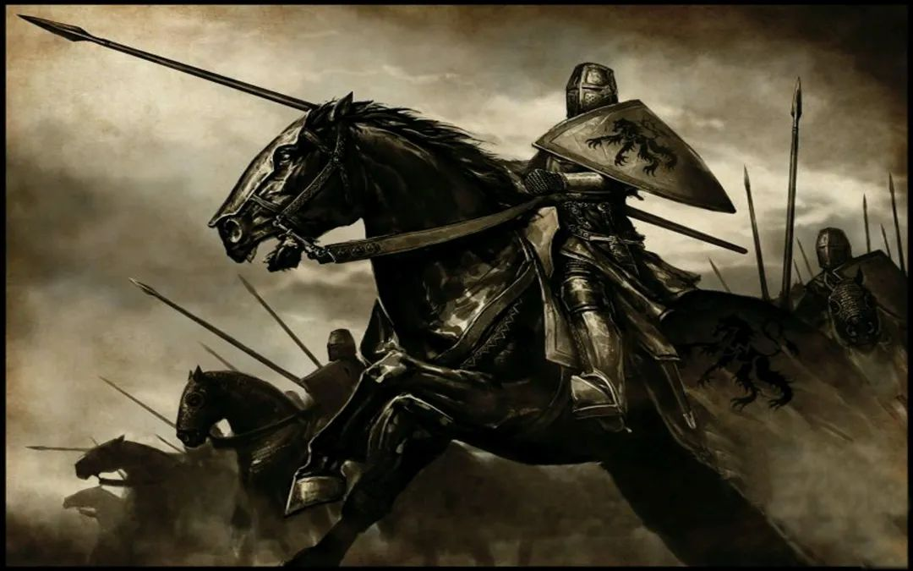

在对扎拉进行大肆抢劫之后，十字军彻底开了窍：

**什么他们的为了上帝，为了正义，都尼玛是忽悠人的，还是那句话，只要能抢到钱，抢谁不是抢？**

一不做二不休，基督教世界的军队十字军，开始两度围攻基督教世界的东正教的中心，**拜占庭帝国的君士坦丁堡**，并在1204年4月彻底攻陷了这座城市。

君士坦丁堡是基督教世界的中心之一，富庶程度远远超过了耶路撒冷，**上帝的军队**们拿下了**上帝的城市**，面对繁荣的城市眉花眼笑，随机对**上帝的子民**们进行了疯狂的抢劫。

十字军和他们的背后金主威尼斯商人，洗劫了整座城市，夺取了价值高达90万银马克的战利品。

圣索菲亚大教堂被洗劫一空，皇家图书馆被纵火烧毁，超过10万基督徒被十字军屠戮.......

第四次十字军东征彻底剥下了西方基督教世界的遮羞布，让整个西方世界几乎分崩离析，旁边的穆斯林集团看得目瞪口呆......

你们不是说好要惩戒异教徒的吗？

这一消息很快传到了罗马教廷，教皇**乌尔班三世**听到后当即昏厥，很快郁郁而终。

因为他再也没脸去号召征讨异教徒夺回圣地了，这套也没人相信了。

**乌尔班三世**觉得自己再也没办法去忽悠了......

在以后，教皇还勉强组织了五次十字军东征，但一次打得比一次难看，往往连军费都筹集不到，到了1302年，延续了近200年的十字军东征彻底宣告失败。

可以说，1204年第四次十字军东征抢劫了君士坦丁堡，就已经宣告整体行动的失败，十字军彻底成为了肆意抢劫的暴力集团，**连能摆上台面的旗帜都找不到了**。

**所谓的为了上帝，完全是彻头彻尾的谎言！**

因为西方世界开了窍：

反正是抢劫，抢谁不是抢，为什么一定要抢劫穆斯林呢？抢劫基督徒不行吗？

从1204年第四次十字军东征到今天，时间已经过去了近1000年，可历史似乎又重演了。

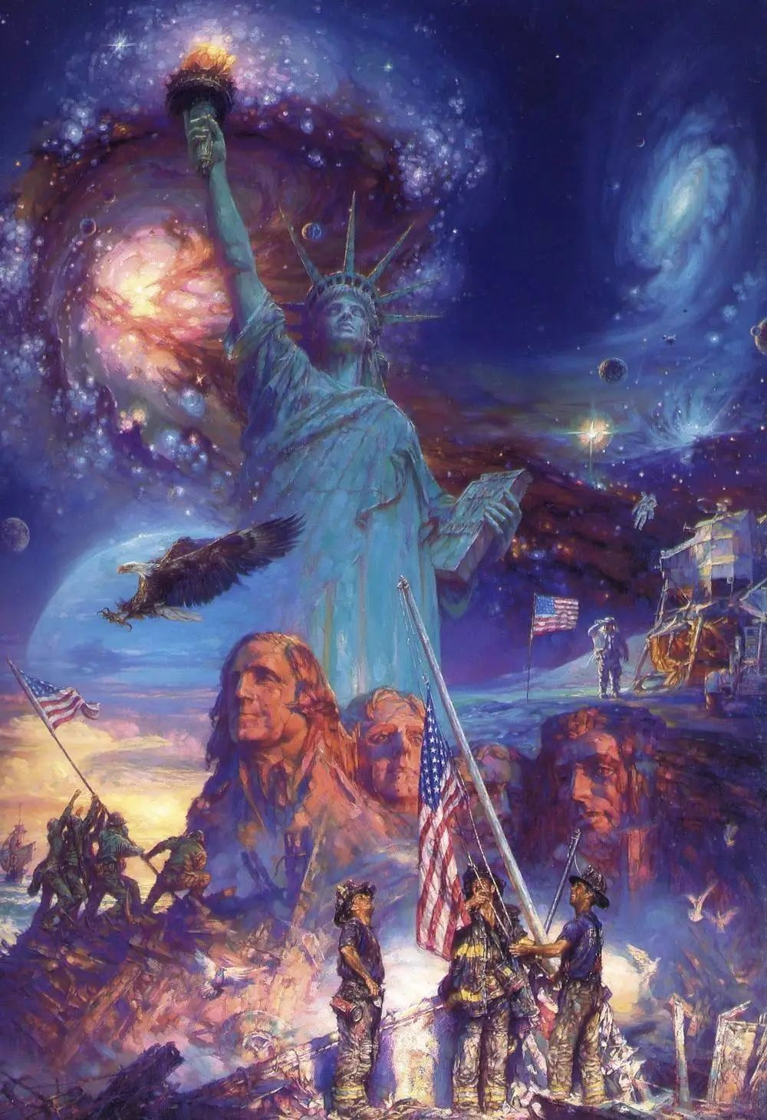

今天的罗马教廷，是一直以**新罗马自诩的美国**，美国政客们一直认为自己是上帝子民，而美国是山巅之城，每一次新总统就职，都必须手按在圣经上宣誓。

美国总统取代教皇成为了美西方集团的扛把子，他们的新圣经是所谓滋油皿煮的价值观，对全球进行任意的劫掠，借口嘛，还是和原来一样。

1000年前，想抢劫谁，谁就是异教徒；

1000年后，想抢劫谁，谁就是独裁者；

发动任何一场战争，言必称挑战了**滋油皿煮的价值观**，违背了他们的新圣经。

其实无论是600年前的贩奴贩毒，还是今天的屠杀阿富汗叙利亚，玩的还是那一套。

从二战之后到今天近80年的时间，美国作为西方集团的灯塔，可以说这一套玩的还是挺不错的。

美国作为教皇中心国，负责制定美西方集团的秩序与规则，掌控金融，而欧洲和日韩作为基督教世界的盟友，负责技术与高端制造业，共同劫掠第三世界与其它国家。

70年代的南美，90年代初的苏联、90年代末的东南亚，都曾被美西方集团用美元霸权为手段，以自己的游戏规则，把他们爷孙三代的财富都抢走了。

接着是美西方集团分赃，美国吃肉，欧洲日本跟着喝汤。

谁如果敢不服，谁如果敢挑战美元霸权，谁就是异教徒，美国就会派兵征讨。

本来这套游戏美国可以一直玩下去，但是到了21世纪出问题了。

这20年，中国异军突起，经济总量整整增长了15倍之多，成为全球唯一工业霸主，最大贸易国，仅次于美国的第二大经济体。

洗劫中国，是美国最大的梦想，因为和1000年前一样，中国对他们来说是**流淌着奶和蜜的土地.......**

且中国根本不认美国所谓的滋油皿煮那一套，可以说是最大的**异教徒**，到中国来抢劫，名正言顺。

**但是，要抢劫中国，真的是太难了。**

中国是独立的金融体系，还有最多的外汇储备，美国根本不能通过自己的霸王游戏规则，如洗劫南美、东南亚那样来击垮人民币；

当然，美国还可以来硬的，给中国制造不安定的局面，但是面对中国的两弹一星，每年不断的下饺子，美国只能望洋兴叹；

**抢劫不到，怎么办？**

**不抢劫，肯定是不行的。**

今天的美国，是个大型军工复合体加医药集团加金融集团，美国的军费开支是第2名到第10名的总和，美国的医疗总开支是第2名到第18名的总和，实体经济还几乎跑光了。

作为一个空心帝国，完全靠金融体系和虚拟经济支撑，脱离了工业，这种体系根本不具备自我造血的能力，每年发行的债务远远高于自己的收益，不抢劫，就注定要入不敷出。

怎么办？

于是，1000年前的那个声音又出现了。

**反正都是抢劫，抢谁不是抢？搞异教徒难度太高，那就抢基督徒吧。**

**抢不到中国，那就去抢盟友。**

于是，美国生生**逼反**了对滋油皿煮高度信仰的俄罗斯，拒绝了俄罗斯融入了美西方集团的要求，策划与导演了俄乌战争，配合美联储的加息，对自己的盟友进行了疯狂的劫掠。

通过这次抢劫，欧洲的工业彻底衰落，日本的国债即将崩盘......

而美国的**能源、军工、金融**体系赚得盆满钵满，高兴的嘴都合不拢。

也就是在这一年，美西方集团的实体经济被逼得不得不跑路，中国吸引外资的规模增长了**22%**，大量的外资来源于美西方集团中的欧洲和日本......

但是美国已经顾不过来了。

因为：

**反正是抢劫，抢中国的和抢欧洲和日本的不是一样吗？**

2022年，可以说是决定性的一年，美国导演了佩洛西窜访等一系列的事件，妄图制造抢劫中国的借口和机遇，但都被中国轻松化解并展现了自己强大的实力，可以说从2022年9月开始，美国已经彻底失去了抢劫中国的信心。

而到2024年6月前，**美联储加息，俄乌战争加剧**，美国洗劫全球的脚步不会停下来，而伴随**北溪管道被炸，欧佩克石油减产**，还会进一步加剧欧日产业的跑路的频率。

我们需要清楚的一点是，美国的殖民地欧日韩还没有彻底衰败之前，美国就还会有抢劫的能力，就能依然吸血维持自己的运转。

但是2022年之后，欧日韩将在美国的骚操作下加速衰落。

**美国第一重要的殖民地德国**，将在未来2年的时间，深陷能源危机，工业成本急剧提升，不得不离开德国；

美国第二重要的殖民地日本，国债崩溃在即，日元加速逃离，而支柱工业的汽车产业也将在2022年被中国超越，日本的产业还想要有生路，就只能出逃海外；

2022年的俄乌战争，某种程度抢上重演了1204年的第5次十字军东征，美国作为美西方集团的扛把子，洗劫了自己的盟友，亲手推着德日去死.....

而美国作为灯塔，滋油皿煮的价值观也碎了一点，证明不过是抢劫盟友的借口。

**1000年前，他们证明了为了上帝，不过是可笑的借口；**

**今天，他们又证明了所谓的滋油皿煮，不过是美国打劫的幌子；**

在德日沦为发展中国家后，美国依然对中国望而却步，彻底失去抢劫的能力，它就离崩溃不远了。

美国的致命缺陷在于：

**作为抢劫集团的首脑，美国不可能再有长远的战略，而只是以抢劫为终极目标。所谓的价值观会越来越被证明是离谱的谎言，而他率先要干掉的，就是自己的所谓盟友.......**

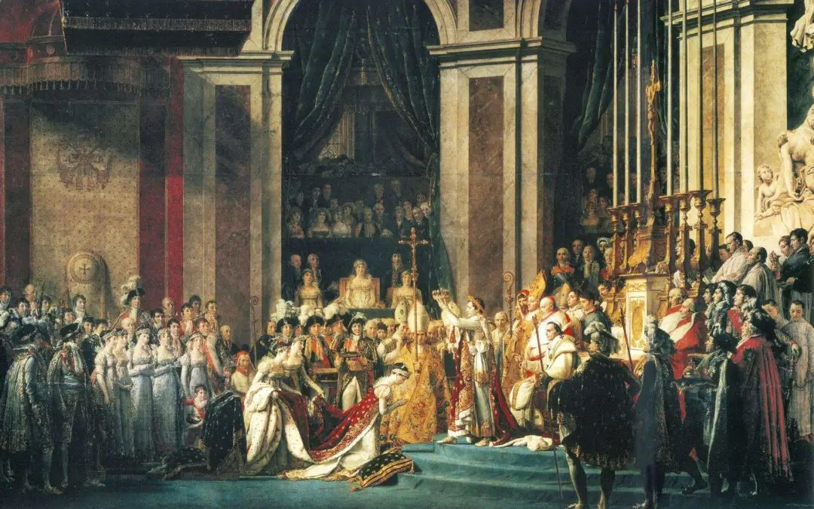

至于欧洲，被美国抢劫到彻底衰落后，最终活不下去的时候......能否和600年前一样，终于爆发了**文艺复兴**，质疑“教皇”的合法性，并修改了圣经出现新教，推翻所谓的价值观，并出现拿破仑这样的猛人，直接从教皇的手中抢过王冠，掀翻了基督教的桌子，那就让我们拭目以待了。

**图片源自网络**





**关注公众号：**

**有理儿有面**

**理   性｜   揭   秘｜   探   讨**







### 精选留言

用户设置不下载评论